*Você é o engenheiro de produção responsável de uma fábrica de chocolates. No dia a dia, sua profissão o obriga a tomar importantes decisões que são determinantes na otimização da produção.*

*Veja um exemplo.*

*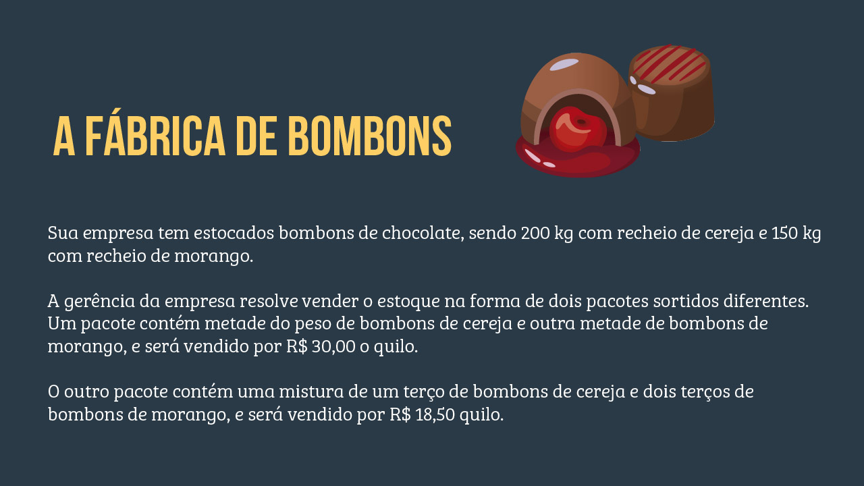*

*​​​​​​​Com relação a esse caso, você deverá resolver o problema de otimização linear apresentando as variáveis, a função objetivo, as restrições e a modelagem.*

R=30x+18,5y

0,5x+13y≤200

0,5x+23y≤150

x≥0

y≥0